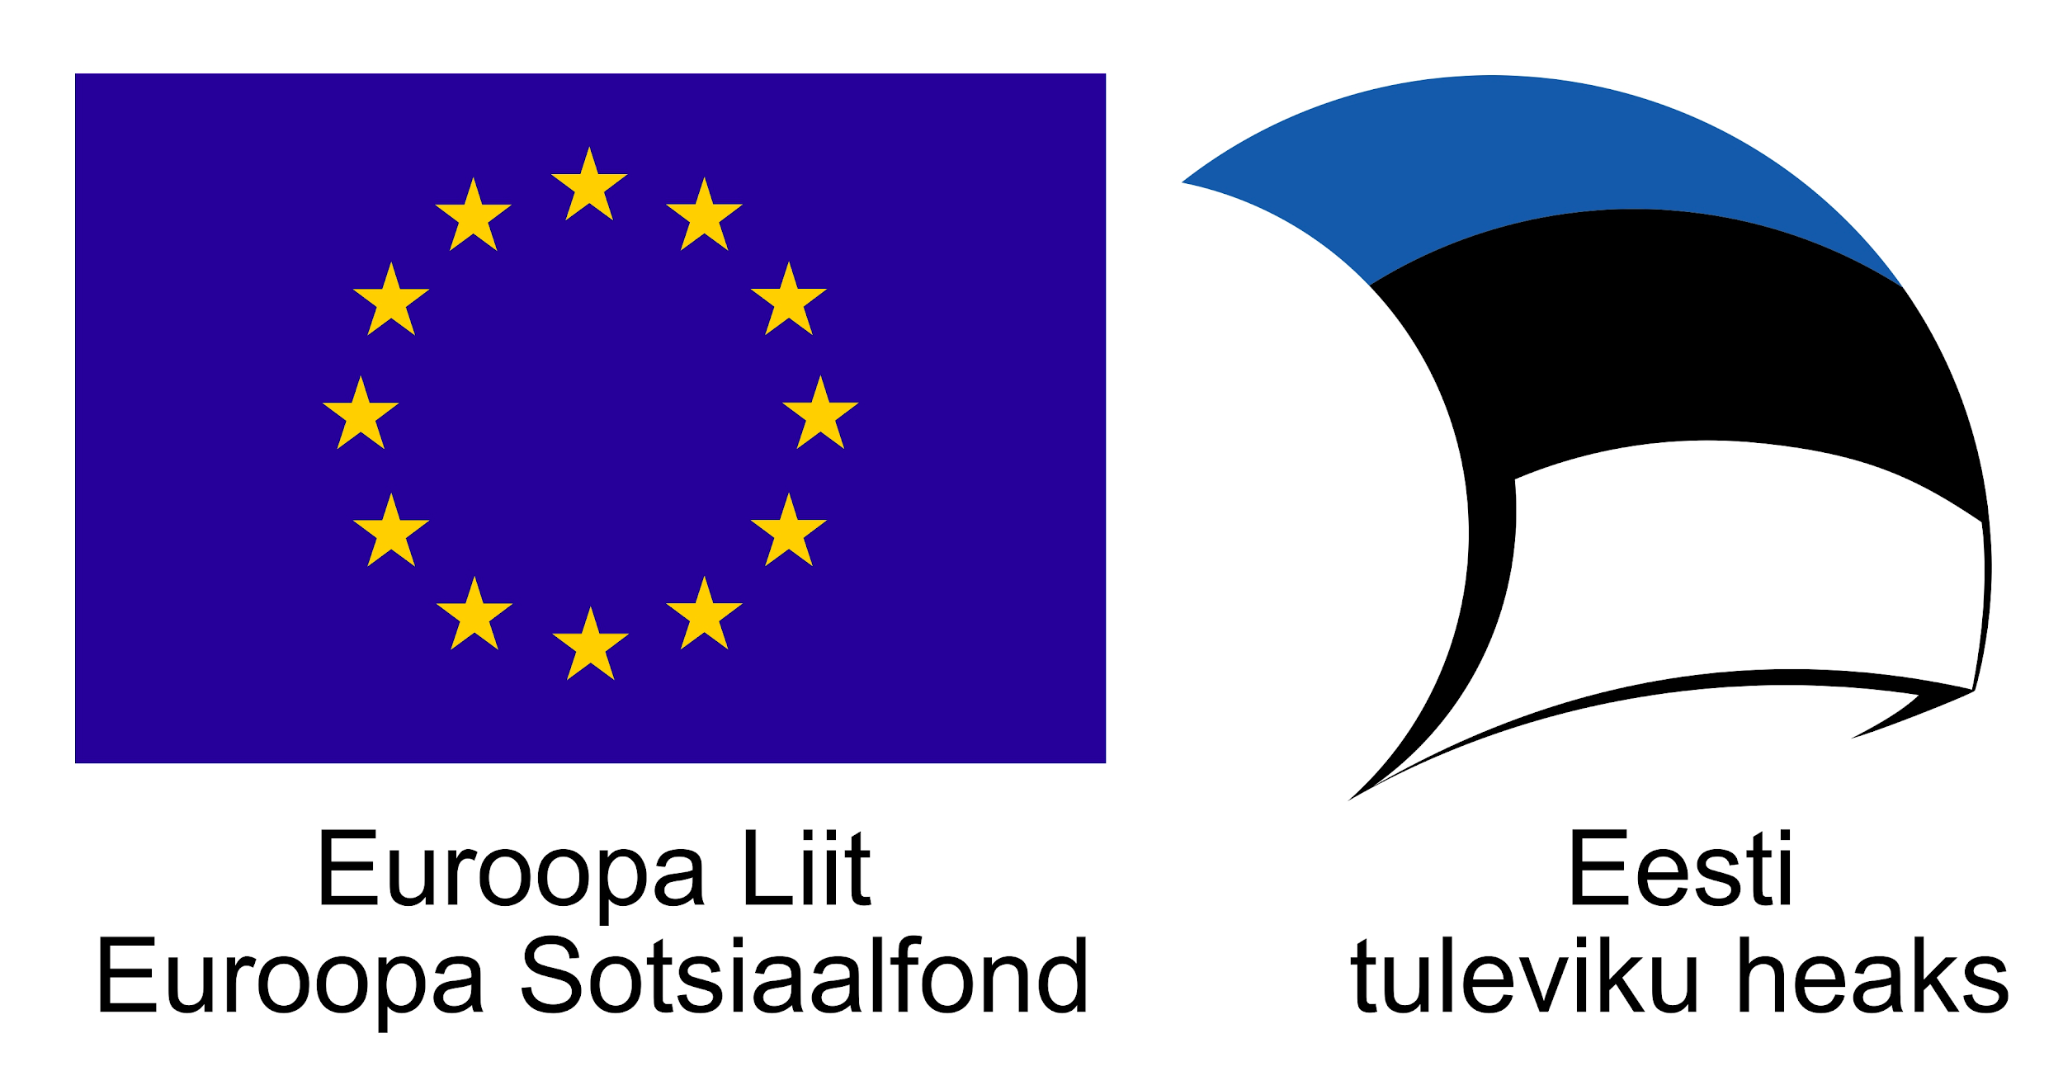
Õppimisoskuste koolitus
04 – 25.08.2020
Tallinn
Koolituse aruanne

Tallinnas eesti keeles toimunud õppimisoskuste koolituse alustas 04. augustil 11 õppijat kellest 25.08. lõpetas koolituse tunnistusega 8. Koolitus toimus peamiselt kahepäevaste plokkidena, kus mõlema päeva pikkus oli 8 akadeemilist tundi. Peamiseks koolitajaks oli Georgi Skorobogatov. Erandina oli avaliku esinemise koolitus kestusega 6 ak.t. ja selle läbiviijaks oli koolitaja Kirsika Kungur. Koolitus sai läbiviidud vastavalt kinnitatud õppekavale, s.h. käsitletud kõik ettenähtud teemad õppekavajärgses mahus. Koolitusgrupp oli keskmisest järjekindlam, igal toimumiskorral oli kohal enamus koolituse alustanud inimestest. Üks inimene katkestas koolituse pärast kolmel päeval osalemist (tervislikel põhjustel) ja üks inimene liitus koolitusgrupiga alates 3. toimumiskorrast. Märgatav oli grupis õppijate sõbralikkus ja soov suhelda omavahel ja koolitajaga erinevatel aktuaalsetel ja elulistel teemadel, mis on seotud õppimise, tööturu ja tuleviku oskustega. Gruppi iseloomustas õppijate tausta mitmekesisus, mis rikastas õppeprotsessi.
Koolitus toimus tavalises asukohas - Paprika OÜ ruumides kesklinnas ja ruumide valikuga võib jätkuvalt jääda rahule. Korraldusliku poole pealt olid kõik tingimused täidetud ja õppijatele oli loodud õppimist toetav füüsiline keskkond. Arvestatud oli ka tollel ajal kehtivate hügieeni- jm nõuetega.
Konsultatsioonid olid läbi viidud kovisiooni meetodit kasutades kus kõik õppijad said osaleda kahel päeval (16 ak.t.) kestnud grupikonsultatsioonil. Õppijate seisukohalt oli see väga väärtuslik õpikogemus ning kõik hindasid seda meetodit kõrgelt. Tagasiside vormil märkis üks õppija, et tema arvates ei pea kõik läbima kovisiooni, kuid õppijate ja õppeprotsessi seisukohalt on see ikkagi väga oluline protsess.
Tagasiside koolitusele ja oma õppimisele andis 8 õppijat. Nende hinded 5-palli skaalal oma õppimisele olid järgmised:
- Hinda mil määral oled õppinud püstitada isiklikke õpieesmärke lähtudes oma arengu prioriteetidest | Keskmine 4,9  Mediaan 5
- Hinda mil määral oled õppinud märgata põhilisi takistusi õppimises | Keskmine 4,9  Mediaan 5
- Hinda mil määral oled õppinud rakendada tulemusliku õppimise võtteid | Keskmine 4,6  Mediaan 5
- Hinda mil määral oled parandanud oma esinemis- ja kommunikatsioonioskuseid | Keskmine 4,5  Mediaan 5

Kõikide õppijate kommentaarid koolituse sisu, koolitaja, valitud meetodite ja ülesehituse osas olid väga positiivsed. Kõrvutades aspekte, millede õppijad võtavad koolituselt kaasa koolituse üldeesmärgi ja õppekavas kavandatud õpiväljunditega, võib leida, et koolitus on kavandatud õpitulemusi saavutanud.

- Mida võtad sellest koolitusest kaasa (teadmised, elamused, kogemused, inimesed jt)? Palun koosta pingerida viiest punktist (1.- kõige olulisem, 5.- kõige ebaolulisem)
Uued oskused
Suurema õpitahte
Mõistmise õppimisse panustamise tagamaadest
Rahulolu
Süsteemsuse
1- prioritiseerimise ja struktureerimise vajadus,
2- oskan ja saan küll enda asju struktureerida ja olla oma tegemistes efektiivsem,
3-mul on oskused olemas, pean seda meeles pidama,
4- koolitused võivad väga huvitavad olla,
5- on ka teisi, kes tahavad õppida
Põhiline oli teada saada kuidas aega planeerida ning esitlusi teha rahva ees enesekindlamalt.
Oli meeldiv viibida koolitusel mis andis edasi teadmisi ja kogemusi.
Meeldiv seltskond oli koolituse juures positiivse tagasisidega koostöös.
Saan kasutada koolitusel õpitud erinevaid teoreeme tänapäevases olukorras
1.inimesed
2.kogemused
3.teadmised
4.elamused
5.emotsioonid
1. Esinemiskogemus
2. Uued teadmised täiskasvanuõppest
3. Eneseanalüüsi arendamine
4. Kursuse nn "vibe"
5. Kaasõpilaste kogemuslood, näited
Elamused,
teadmised,
inimesed,
grupitööd,
uued õppimisviisid
1. omandatud teksti mõistmise tehnikad; teadmise reflekteerimise tehnikatest; teadmised koolituse/kursuse valimisest, mida tähele panna;
2. Probleemi lahendamise tehnikad
3. Kovisoon
4. Prokrastineerimine
5.Esinemiskoolitus.
1. teadmine, et olen valmis õppima,
2. uued teadmised endasse vaatamiseks , selguse saamiseks(õpibarjäärid)
3.imelised inimesed,kellega sai koos meeskonnatööd teha
4. Informatsiooniotsingu meetodid- kogemused.
5.avalik esinemine. Kursus oli minu jaoks väga oluline,raske on midagi kirja panna mis oleks olnud kõige ebaolulisem. Kõik oli oluline

Õppijatele meeldisid nii koolitaja ja õppeprotsessi ülesehitus kui ka koolitusele kokku tulnud grupp ja õppematerjalid
- Mis meeldis koolituse juures kõige rohkem?
Pidev vaheldusrikkus erinevate tööde tegemisel.
Meeldetuletatud teadmised
Kõige rohkem meeldis see, et sain osaleda koolitusel kus on kaasahaarav koolitaja ning väga hea seltskond kus ei kritiseeritud ja võeti omaks kohe inimene.
Õpetaja põhjalikkus
Põhjalik lisamaterjal iga koolituspäeva temaatika juures, padlet lahendus. Tavapärasest loenguvormist erinev metoodika, mis andis osalejatele võimaluse pidevalt kaasa mõelda ja kaasa rääkida.
Kõik
Kõik olid kaasatud ja õppevorm oli väga aktiivne. Õpitu tehti kohe praktikas läbi. Kõik oli uudne ja kordumatu. Iga päev oli eriline, midagi ei kordunud. Koolitaja oli väga abivalmis ja põhjalik.
Kursus oli eesmärgipõhine ja väga sisutihe. Ülesehitatud väga huvitavalt ja läbimõeldult. Väga meeldis tulemusliku õppimise tehnoloogia. Väga meeldis koolitaja- rahulik, tark, tasakaalukas, tähelepanelik..- supper !

Kõik õppijad väidavad, et koolitusel käsitletud teemad on nendele selged.
- Mis jäi ebaselgeks või üldsegi vastuseta?
Kõik oli hea
Ei olnud sellist
Koolitus oli põhjalik ning kõigile küsimustele sain vastused kui oli vaja täpsemalt teada.
Ei jäänudki,sest saime üle ootuste niigi.
-
Neid vastuseid on meie sees kogu aeg
Ebaselgeks ei jäänud midagi.
Ei tule meelde, et midagi oleks jäänud ebaselgeks või vastuseta jäänud.

Õppijad jäid rahule koolitusega ning osa neist avaldas soovi osaleda ka võimalikul jätkukursusel. Õppekeskkonna osas soovitaks üks õppija, et kõrvalruumis ei peaks koolitusega samal ajal toimuma tööd (ettevõtte kontor) ning leidis, et laudu võiks ruumis olla rohkem.
Üldiselt võib koolituse pidada väga õnnestunuks. Grupi suurus ja õppijate aktiivsus sobisid selle koolituse jaoks väga hästi. Õppijate motivatsioon koolitusel osaleda ja õppida oli kõrge. Väga väärtustati võimalust õppida praktiliselt, suhelda teistega ja õppida koostöös.

Georgi Skorobogatov
11.09.2020

